Prénom : ____________________ Date :
C | A | R | N | A | V | A | L
P | R | I | N | C | E |  | P
C | O | U | R | O | N | N | E
 |  |  | P | R | I | N | C | E
 |  |  | O | I | S | E | A | U
V | E | N | I | S | E
Lecture
Mots mêlés
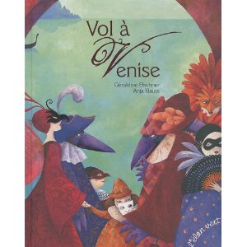
CONSIGNE : Retrouve chaque mot dans la grille et colorie toutes les lettres de la bonne couleur.

CARNAVAL | VENISE | OISEAU | COURONNE | PRINCE
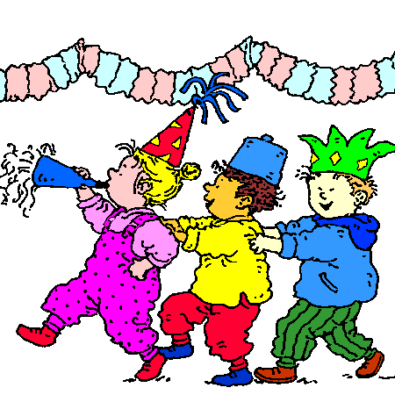 | 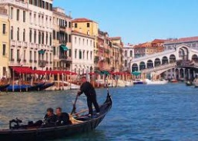 | 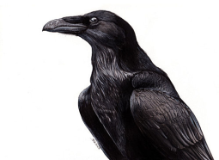 |  | 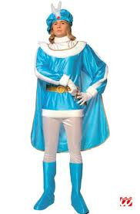

C | A | R | N | A | V | A | L
P | R | I | N | C | E
C | O | U | R | O | N | N | E
 |  |  | P | R | I | N | C | E
 |  |  | O | I | S | E | A | U
V | E | N | I | S | E
Solution

Prénom : ____________________ Date :
Lecture
Mots croisés
CONSIGNE : Replace chaque mot dans la grille ;

1  CARNAVAL | 2  VENISE | 3  OISEAU | 4  COURONNE | 5  PRINCE
 | 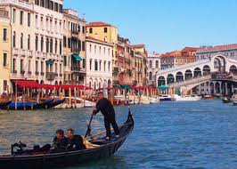

 |  | 1 |  |  |  |  | 2
 |  |  |  | 5
 |  |  |  |  | 3
4

 |  | 1C | A | R | N | A | 2 V | A | L
 |  |  |  |  |  |  | E
 |  |  |  | 5P | R | I | N | C | E
 |  |  |  |  |  |  | I
 |  |  |  |  | 3O | I | S | E | A | U
4C | O | U | R | O | N | N | E
SOLUTION

